Rc

假如有1 2 12 34

Select \* from table where a<=20 for update;执行这样的sql只是锁住记录本身，所以1 2 12 都会被加锁。所以这个时候可以插入，这时候查询线程没有提交事物，在开启一个线程，执行插入操作就会出现幻读的问题。

Rc 在没有主键的时候删除数据的时候锁住一条记录，就是锁住被删除的那条记录。

Rc 在有主键的情况下删除数据会加记录锁。

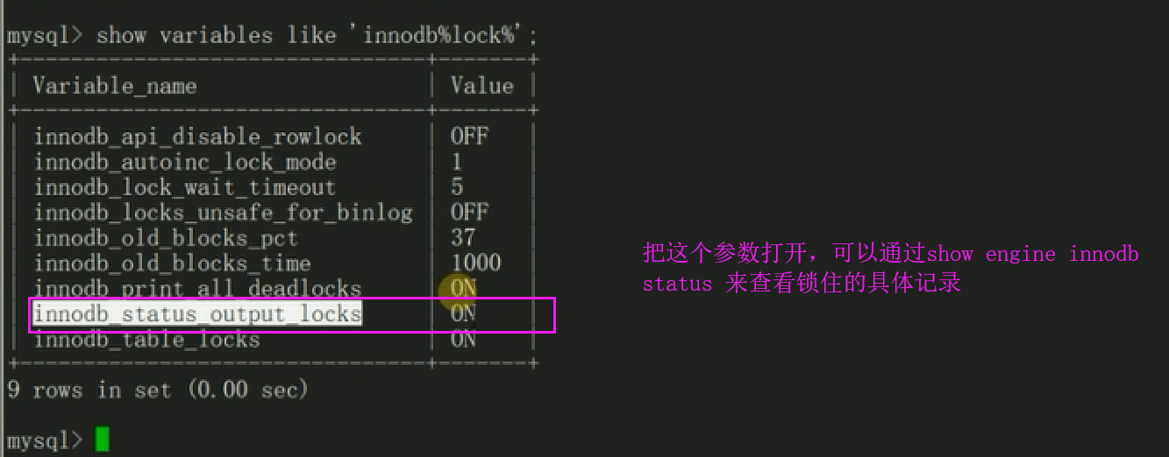

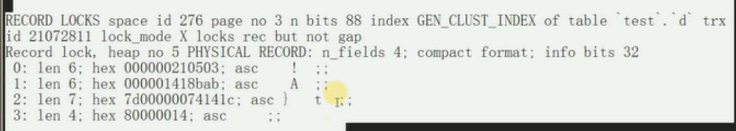

不管rr还是rc如果查询的时候可以走索引那么锁定的还是索引的记录本身。

那么rc rr那个事物隔离级别比较好？

姜老师建议使用逻辑备份。备份出来的文件够小。

在rr的事物隔离级别之下select \* from table where a=1;这样的读都是非锁定读。机器a=1这条记录被更新了，也是可以读取的。

死锁：有死锁很正常，如果没有死锁说明业务的量不大而且也不是很复杂。

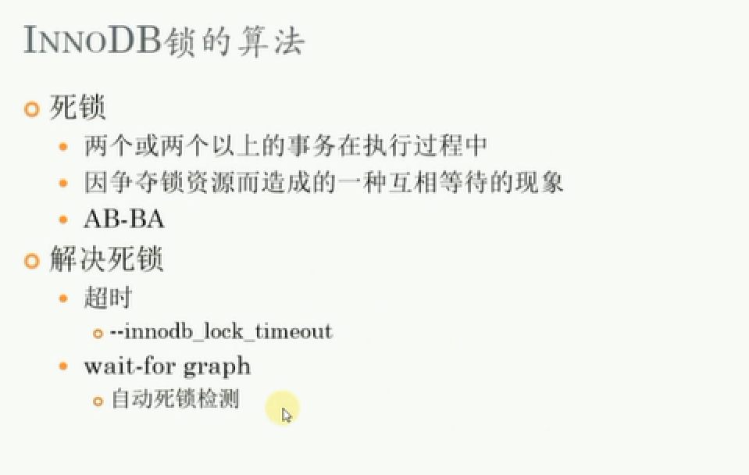

死锁与超时的区别？

遇到死锁后就会回滚

超时，假如执行到步骤八在步骤八停下来，这个时候需要人工(程序)干预一下。